Temat kompleksowy: I oto przyszła Pani Wiosna

Środa 07.04.2021r.

- Słuchanie bajki „Odejście zimy” Kamila Polaka
(Podstawa programowa IV.5, IV.6, IV.7, III.8, I,4, I,5, II.8 )
Czemu bałwanek jest dziś taki smutny ? Ma nosek skrzywiony i jest wychudzony ? Powiedz wróbelku, co się stało, że wszędzie śniegu tak mało zostało ? Czy nie wiesz Basiu, że wiosna nadchodzi, śniegi topnieją, przyroda się rodzi ? A śnieg wiosny wcale nie lubi, jest mu gorąco, więc swe płatki gubi. Za to kwiatuszki, ptaszki i dzieci cieszą się, gdy słonko ślicznie świeci. Lubią zieleń trawy i wiatru muskanie, wiosenne zabawy, stokrotek zbieranie. Kiedy przyjdzie lato i dni gorące, radośnie skaczą i bawią się na łące. Aż przyjdzie pora na starość lata, gdy zimno z ciepłem zacznie się przeplatać. I znowu śnieg pojawi się na łące, a znikną kwiatki pachnące. Tak jest od wieków, przez wszystkie lata, zima się z wiosną, latem, jesienią przeplata.
Pytania do tekstu: Po czym poznajemy że nadchodzi wiosna? Kto się cieszy z nadchodzącej pory roku? Jakie mamy pory roku?
- Pani Wiosna – śpiewanie piosenki. Dzieci wraz z rodzicami śpiewają piosenkę, utrwalają słowa oraz melodię.
https://www.youtube.com/watch?v=Q-9Fg3hZ-ss&ab_channel=MagdalenaDworak
,,Pani Wiosna”
Idzie, idzie Pani Wiosna
Cicho na paluszkach.
Taka piękna i radosna.
Jak bajkowa wróżka.
Ref: Obudź się niedźwiadku mój
Wiosna jest tuż, tuż
Idzie wiosna kolorowa
Ma w koszyku kwiatki.
Pragnie nimi obdarować
Dzieci i niedźwiadki.
Ref: Obudź się niedźwiadku już,
Wiosna jest tuż, tuż.
- Wiosenny wietrzyk - zabawa oddechowa. Rodzic daje dziecku zielony pasek z papieru-trawki. Dziecko naśladuje wiosenny wiatr, dmuchając na papierowy pasek. Wykonuje wdech nosem i długi wydech ustami.
- Zabawa ruchowa „Kwiaty rosną, kwiaty więdną” dzieci stoją swobodnie, na hasło: Kwiaty więdną – wykonują przysiad podparty, na hasło: Kwiaty rosną – powoli prostują się do pozycji stojącej.

Czwartek 08.04.20201r.
(Podstawa programowa IV.5, IV.6, IV.7, IV.11, III.8, I.7, II.8 )
1. Przyleciały ptaki – rozmowa inspirowana ilustracjami ptaków, które wiosną wracają z południa. Rodzic prezentuje dziecku zdjęcia ptaków, które odlatują z Polski na zimę i przylatują wiosną.
https://www.ekologia.pl/srodowisko/przyroda/ptaki-wiosenne-opis-i-zdjecia-wiosenne-ptaki-ciekawostki,20333.html
Dzieci samodzielnie próbują nazwać ptaki, następnie opisują wygląd ptaków, a rodzic opowiada ciekawostki na ich temat.
2. Odgłosy ptaków – zabawa słuchowa. Rodzic odtwarza nagranie
https://www.youtube.com/watch?v=6EEyZzRAYlw&ab_channel=BarbaraUrba%C5%84ska
Rodzic odtwarza i nazywa odgłosy wydawane przez różne ptaki. Następnie odtwarza nagranie jeszcze raz i dzieci próbują samodzielnie nazwać usłyszane ptaki.
3. Motylek cytrynek – praca plastyczna technika mieszana. Wykonanie motyla z rolki papieru i skrzydeł z dowolnie ozdobionej tektury(szablony skrzydeł dostępne do pobrania w linku poniżej).
https://www.panikredka.pl/2018/04/zrobic-motyla-rolki.html
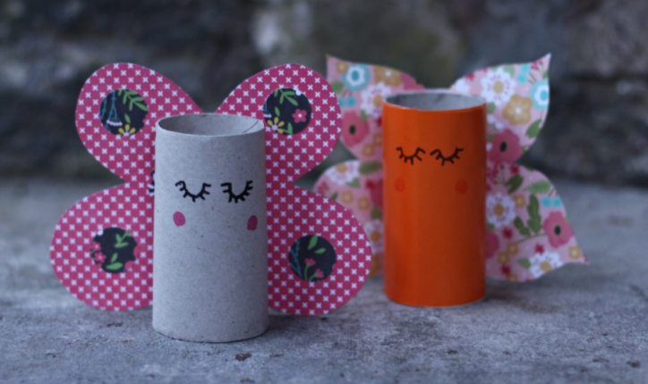

4. Wiosna zamawia kolor… - zabawa ruchowa doskonaląca szybkość oraz spostrzegawczość z elementem rywalizacji. Rodzic jest Wiosną i woła: Wiosna zamawia kolor! i podaje nazwę koloru. Dziecko ma za zadanie, jak najszybciej dotknąć dowolnego przedmiotu w wywołanym kolorze. Zabawę powtarzamy kilka razy, aż do wyczerpania kolorów, można również zamienić się rolami – dziecko będzie Wiosną, a rodzic może odszukiwać kolory.

piątek 09.04.2021r.
(Podstawa programowa: IV.2, IV.3, IV.11, IV.12, I.4, I.5)

1. Słuchanie wierszyka „Kropki biedronki”.

Biedronka siedem kropek miała:
Pierwszą od rosy dostała,
drugą od słonka złotego,
trzecią od wiatru halnego,
czwartą od kropelki deszczu,
piątą od ziemi karmicielki,
szóstą od dziada, co przechodził drogą,
siódmą już nie wiem od kogo.
Wszystkie siedem nosiła w komplecie,
Ażeby szczęście dawały dzieciom.
Jan Sztaudynger

Następnie dziecko pokoloruje najpiękniej, jak potrafi biedronkę i kwiatek.
Kiedy obrazek jest już w całości pokolorowany dziecko przy pomocy rodzica przykleja biedroneczce wszystkie kropki, które miała w wierszyku – można użyć do tego czarnejplasteliny.
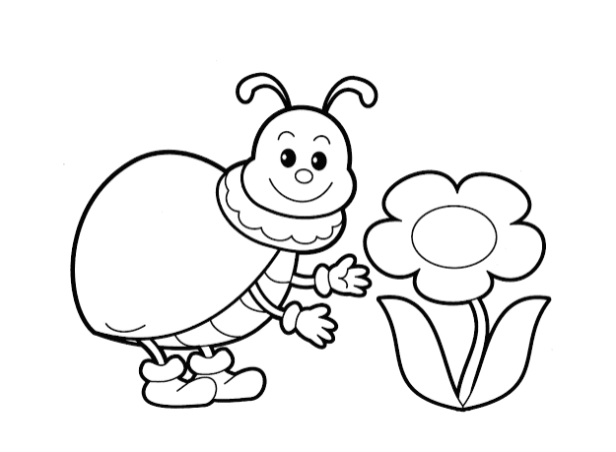
Pytania do wiersza:
- Czy pamiętasz, ile biedronka miała kropek? Zgadza się, siedem. Wiedziałam,
że świetnie sobie poradzisz.
- Czy potrafisz policzyć na paluszkach do siedmiu? Jeden, dwa, trzy, cztery…
Świetnie!
- A teraz policzmy wspólnie na paluszkach kropki biedronki. Pierwsza, druga,
trzecia, czwarta… Super! Wspaniale potrafisz już liczyć!

2. Tulipan – zabawa grafomotoryczna. Dziecko rysuje według tekstu czytanego przez rodzica:
1) Po cichu, ale wesoło Narysuj czerwone koło.
2) Kreska w prawo, kreska w lewo, Czubek taki jak ma drzewo.
3) Pod tą główką – kółko małe Na zielono obwiedź całe. Zapamiętaj też ,że wiosną Tulipany prosto rosną.
4) I że kwiatek to nie zwierz – Z lewej liść i z prawej też !
5) Popraw listek, popraw płatek. Już na kartce kwitnie kwiatek !
3. Zabawa ruchowa „Ptaszki dziobią ziarenka” – zabawa z elementami czworakowania. Dzieci chodzą na czworakach po podłodze, co jakiś czas uginają ręce w łokciach i zbliżają czoła do podłogi, naśladując dziobanie ziarenek.
4. Porządkujemy klocki – klasyfikowanie według długości. Rodzic umieszcza na podłodze dużą liczbę klocków różnej długości. Dziecko sortuje klocki według długości – od najkrótszego do najdłuższego i odwrotnie, następnie wskazują które są najdłuższe a które najkrótsze. Porównują długość poszczególnych klocków. Rodzic zachęca dziecko do formułowania wypowiedzi, np. Czerwony klocek jest dłuższy od zielonego, ale krótszy od żółtego.
Poniżej propozycje kart pracy do wykorzystania z dzieckiem

